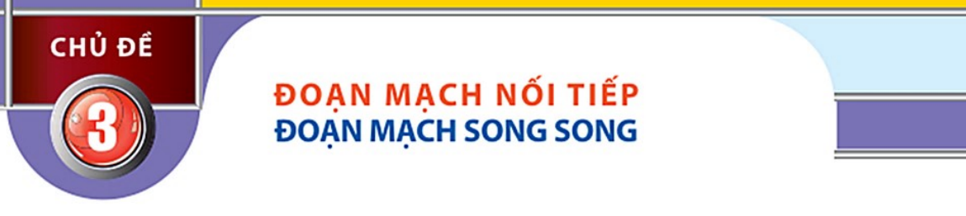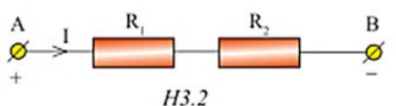

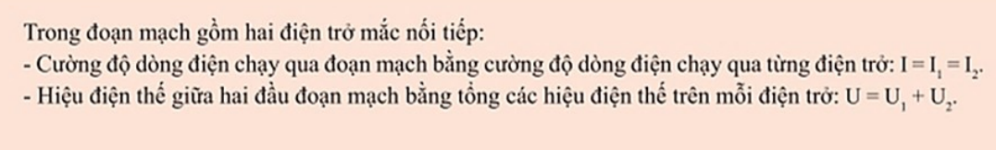



Ta có: U= U1+U2 (1)

Mà U= RI thay lần lượt vào (1)

* RntI= R1I1+ R2I2 (2)

MÀ I=I1=I2

* RntI= R1I+ R2I
* Rnt= R1+ R2+…

Rnt: ĐIỆN TRỞ MẠCH NỐI TIẾP

TỔNG KẾT: mạch nối tiếp có nhiều điện trở

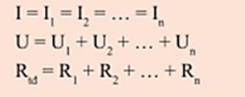

LUYỆN TẬP 6 /25

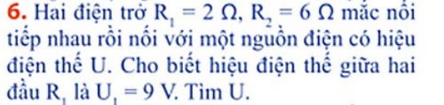

|  |  |
| --- | --- |
| TÓM TẮT  R1= 2 (Ω)  R2 = 6 (Ω)  U1= 9(V)  U =?( V)  BÍ KÍP GIẢI  1.NHÌN I= $\frac{U}{R}$ KIẾM 2 ĐẠI LƯỢNG CÙNG SỐ.  (R1, U1)  2. TÍNH ĐẠI LƯỢNG CÒN LẠI (I1)  3. MẠCH GÌ? , MẠCH NỐI TIẾP. CÓ CÁI BẰNG NHAU? I BẰNG NHAU => I TOÀN MẠCH  4. TÍNH RNT hoặc R toàn mạch  5 TÍNH THEO Y/C ĐỀ | GIẢI  CDDĐ QUA R1  I1= = …= 4,5 (A)  VÌ MẠCH LÀ MẠCH NỐI TIẾP NÊN  **I**= I1= …= **4,5** (A)  ĐIỆN TRỞ TOÀN MẠCH  **Rnt**= R1+R2=2 +6 =**8** (Ω)  HDT TOÀN MẠCH LÀ  I= $\frac{U}{R}$ => U= IxRnt=4,5x 8= … (V) |





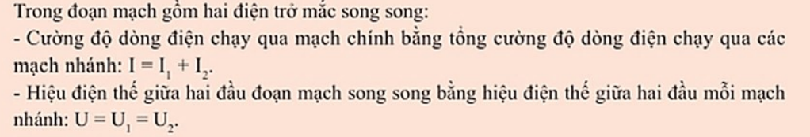



Ta có I = I1+I2 (1)

MÀ I= THAY lần lượt VÀO (1)

* = + (2)

MÀ U = U1=U2

(2) => = +

=> **= +**

VÍ DỤ: CÓ R­1= 50 (Ω), R­2= 150 (Ω) TÍNH ĐIỆN TRỞ TOÀN MẠCH SONG SONG.

|  |  |
| --- | --- |
| TÓM TẮT  R­1= 50 (Ω)  R­2= 150 (Ω)  RSS= ? (Ω) | GIẢI  ĐIỆN TRỞ TOÀN MẠCH SONG SONG LÀ $\frac{1}{R_{SS}}$ **= $\frac{1}{R_{1}}$ + $\frac{1}{R_{2}}$**  = $\frac{1}{50}$ + $\frac{1}{150}$ = $\frac{2}{75}$ $\frac{1}{R_{SS}}$**= $\frac{2}{75}$**   * RSS= 37,5 (Ω) |